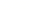2019年泸州市中考数学试卷
满分120分 时间120分钟
第I卷（选择题 共36分）
一.选择题（本大题共12个小题，每小题3分，共36分.在每小题给出的四个选项中，只有一项是符合题目要求的）
1.-8的绝对值为（ ）
A.8 B.-8 C. D.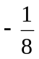
2.将7760000用科学记数法表示为（ ）
A.7.76×105 B.7.76×106 C.77.6×106 D.7.76×107
3.计算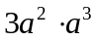的结果是（ ）
A.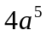 B.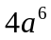 C.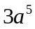 D.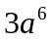
4.下列立体图形中，俯视图是三角形的是（ ）
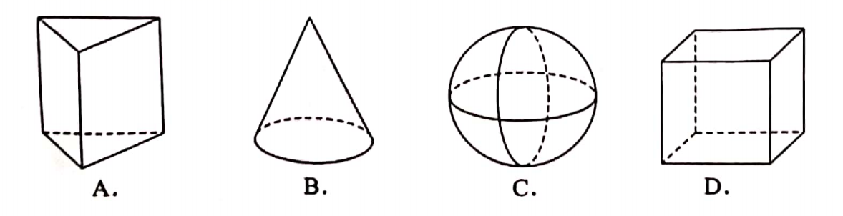
5.函数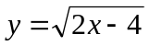的自变量的取值范围是（ ）
A.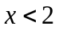 B.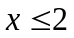 C.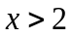 D.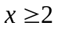

6.如图，BC⊥DE，垂足为点C，AC∥BD，∠B=40°，则∠ACE的度数为（ ）
A.40° B.50° C.45° D.60°
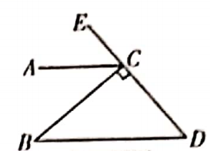
7.把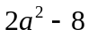分解因式，结果正确的是（ ）
A.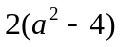 B.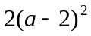 C.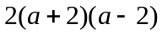 D.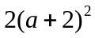
8.四边形ABCD的对角线AC与BD相交于点O，下列四组条件中，一定能判定四边形ABCD为平行四边形的是（ ）
A.AD∥BC B.OA=OC，OB=OD C.AD∥BC，AB=DC D.AC⊥BD

9.如图，一次函数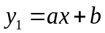和反比例函数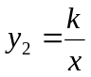的图象相交于A，B两点，则使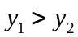成立的取值范围是（ ）
A.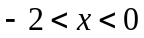或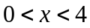 B.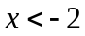或
C.或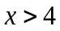 D.或
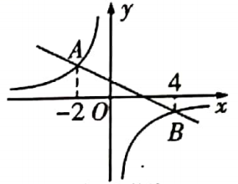
10.一个菱形的边长为6，面积为28，则该菱形的两条对角线的长度之和为（ ）
A.8 B.12 C.16 D.32

11.如图，等腰△ABC的内切圆⊙O与AB，BC，CA分别相切于点D，E，F，且AB=AC=5，BC=6，则DE的长是（ ）
A.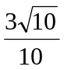 B.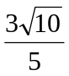 C.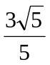 D.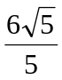
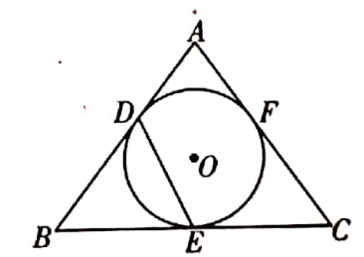
12.已知二次函数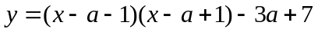（其中是自变量）的图象与轴没有公共点，且当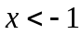时，随的增大而减小，则实数的取值范围是（ ）
A.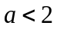 B.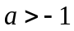 C.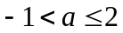 D.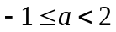
第II卷（非选择题 共84分）
二.填空题（本大题共4个小题，每小题3分，共12分）
13.4的算术平方根是.

14.在平面直角坐标系中，点M（a，b）与点N（3，-1）关于轴对称，则a+b的值是
15.已知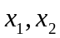是一元二次方程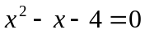的两实根，则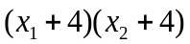的值是.
16.如图，在等腰Rt△ABC中，∠C=90°，AC=15，点E在边CB上，CE=2EB，点D在边AB上，CD⊥AE，垂足为F，则AD的长为.
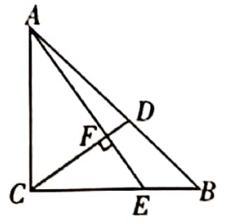
三.本大题共3个小题，每小题6分，共18分.
17.计算：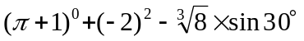.

18.如图，AB∥CD，AD和BC相交于点O，OA=OD.求证：OB=OC.
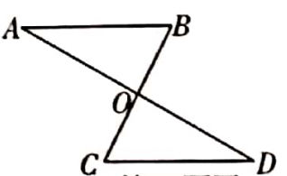

19.化简：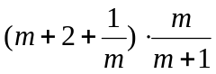

四.本大题共2个小题，每小题7分，共14分
20.某市气象局统计了5月1日至8日中午12时的气温（单位：℃），整理后分别绘制成如下图所示的两幅统计图.
根据图中给出的信息，解答下列问题：
（1）该市5月1日至8日中午时气温的平均数是℃，中位数是℃
（2）求扇形统计图中扇形A的圆心角的度数；
（3）现从该市5月1日至5日的5天中，随机抽取2天，求恰好抽到2天中午12时的气温均低于20℃的概率.
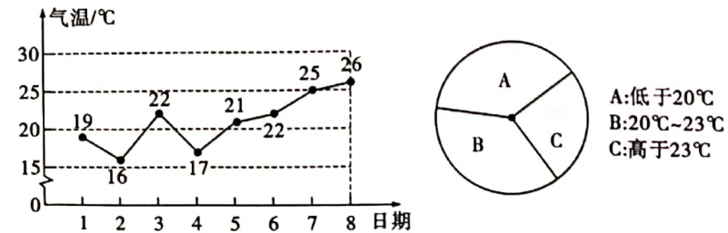

21.某出租汽车公司计划购买A型和B型两种节能汽车，若购买A型汽车4辆，B型汽车7辆，共需310万元；若购买A型汽车10辆，B型汽车15辆，共需700万元.
（1）A型和B型汽车每辆的价格分贝是多少万元？
（2）该公司计划购买A型和B型两种汽车共10辆，费用不超过285万元，且A型汽车的数量不少于B型汽车的数量，请你给出费用最省的方案，并求出该方案所需费用.

五.本大题共2个小题，每小题8分，共16分.
22.若该一次函数的图象与反比例函数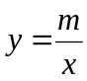的图象相交于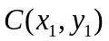，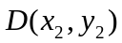两点，且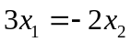，求的值.

23.如图，海中有两个小岛C，D，某渔船在海中的A处测得小岛位于东北方向上，且相距20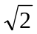n mile，该渔船自西向东航行一段时间到达点B处，此时测得小岛C恰好在点B的正北方向上，且相距50n mile，又测得点B与小岛D相距20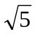n mile.
（1）求sin∠ABD的值；
（2）求小岛C，D之间的距离（计算过程中的数据不取近似值）.
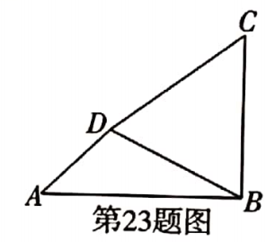

六.本大题共2个小题，每小题12分，共24分.
24.如图，AB为⊙O的直径，点P在AB的延长线上，点C在⊙O上，且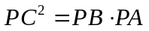.
（1）求证：PC是⊙O的切线；
（2）已知PC=20，PB=10，点D是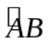的中点，DE⊥AC，垂足为E，DE交AB于点F，求EF的长.
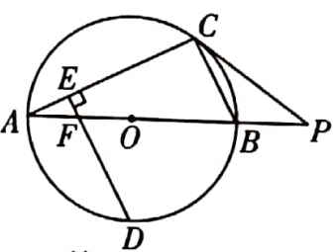

25.如图，在平面直角坐标系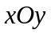中，已知二次函数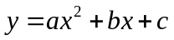的图象经过点A（-2,0），C（0，-6），其对称轴为直线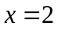.
（1）求该二次函数的解析式；
（2）若直线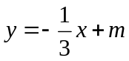将△AOC的面积分成相等的两部分，求m的值；
（3）点B是该二次函数图象与轴的另一个交点，点D是直线上位于轴下方的动点，点E是第四象限内该二次函数图象上的动点，且位于直线右侧.若以点E为直角顶点的△BED与△AOC相似，求点E的坐标.
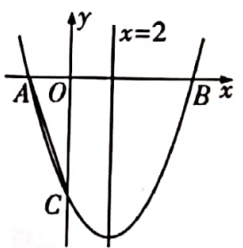

参考答案
一.选择题
题号 | 1 | 2 | 3 | 4 | 5 | 6 | 7 | 8 | 9 | 10 | 11 | 12
答案 | A | B | C | A | D | B | C | B | B | C | D | D
二.填空题
13.2 14.4 15.16 16.